

БЮЛЛЕТЕНЬ
муниципальных правовых актов
Хасанского муниципального округа

Выпуск № 19

11 июня 2026 г.

Официальное издание

п. Славянка Хасанского муниципального округа Приморского края

2026

Оглавление
ИЗВЕЩЕНИЕ о возможном предоставлении в аренду земельного участка, расположенного на территории Хасанского муниципального округа Приморского края 3
СООБЩЕНИЕ о возможном установлении публичного сервитута в отношении земель, расположенных на территории Хасанского муниципального округа Приморского края 7
СООБЩЕНИЕ о возможном установлении публичного сервитута в отношении земель, расположенных на территории Хасанского муниципального округа Приморского края 10

Публикация 11.06.2026 года

Извещение о возможном предоставлении в аренду земельного участка, расположенного на территории Хасанского муниципального округа Приморского края
- Администрация Хасанского муниципального округа Приморского края в соответствии со статьей 39.18 Земельного кодекса РФ информирует о возможном или предстоящем предоставлении в аренду земельного участка:

- земельный участок в кадастровом квартале 25:20:210101:ЗУ1, площадью 1266 кв.м., местоположение которого установлено относительно ориентира, расположенного за пределами участка, ориентир дом. Почтовый адрес ориентира: Приморский край, Хасанский муниципальный округ, пгт. Славянка, ул. Набережная, в районе дома № 47, с видом разрешенного использования – для индивидуального жилищного строительства (схема земельного участка - Приложение).

2. Граждане, заинтересованные в предоставлении земельного участка, указанного в пункте 1 настоящего извещения, вправе в течение 30 (тридцати) дней соответственно со дня опубликования и размещения извещения подавать заявления «О намерении участвовать в аукционе на право заключения договора аренды земельного участка» согласно форме (Приложение № 2).

3. Граждане, заинтересованные в предоставлении земельного участка, указанного в пункте 1 настоящего извещения, могут подать заявления на бумажном носителе в администрацию Хасанского муниципального округа Приморского края, по адресу: 692701, Приморский край, Хасанский район, пгт Славянка ул. Молодежная, д. 1, каб. № 321; заявления в электронной форме могут подаваться в орган местного самоуправления через официальную электронную почту hasanski@yandex.ru. К заявлению необходимо приложить следующие документы: документ, удостоверяющий личность заявителя (представителя заявителя); документ, подтверждающий полномочия представителя заявителя (в случае обращения представителя заявителя). Заявление подписывается по выбору заявителя электронной подписью, либо усиленной квалифицированной электронной подписью. Представляемые через электронную почту заявления должны иметь форматы doc, docx, txt, xls, xlsx, rtf. Электронные образцы документов, прилагаемые к заявлению, в том числе доверенности направляются в виде файлов в форматах PDF, TIF.
4. Дата начала приема заявлений - 15.06.2026 года, дата окончания приема заявлений заинтересованных лиц в предоставлении вышеуказанного земельного участка - 14.07.2026 года, время приема: ПН - ЧТ с 8:00 час. до 17:00 час., обед с 12:00 до 13:00, ПТ с 8:00 час. до 16:00, обед с 12:00 до 13:00.
Заинтересованным лицам, гражданам, юридическим лицам, чьи интересы могут быть затронуты предстоящим предоставлением земельного участка, указанного в пункте 1 настоящего извещения, а также для ознакомления со схемой расположения земельного участка, указанного в пункте 1 настоящего извещения, следует обращаться в администрацию Хасанского муниципального округа Приморского края, по адресу: Приморский край, Хасанский район, пгт Славянка ул. Молодежная, д. 1, каб. 421/405, по тел. 8(42331) 48-8-16 / 8(42331) 46-0-86 в течение 30 (тридцати) дней с момента настоящей публикации.

Приложение № 2
Форма заявления
В администрацию Хасанского муниципального округа
Приморского края
Заявление
о намерении участвовать в аукционе в случае опубликования извещения о возможном предоставлении земельного участка, находящегося в ведении и (или) собственности органов местного самоуправления муниципальных образований, гражданам для индивидуального
жилищного строительства, ведения личного подсобного хозяйства в границах населенного пункта, садоводства, а также гражданам и крестьянским (фермерским) хозяйствам для осуществления крестьянским (фермерским) хозяйством его деятельности

от |  |  | (далее - заявитель).
(фамилия, имя, отчество (при наличии) физического лица, наименование - для крестьянского (фермерского) хозяйства)
Адрес заявителя:
(место регистрации физического лица, почтовый адрес, местонахождение - для крестьянского (фермерского) хозяйства)
(реквизиты документа, удостоверяющего личность физического лица, государственный регистрационный номер записи о государственной регистрации в едином государственном реестре индивидуальных предпринимателей, сведения о государственной регистрации заявителя в Едином государственном реестре юридических лиц - в случае, если заявление подается юридическим лицом или идентификационный номер налогоплательщика – для крестьянского (фермерского) хозяйства)
(сведения о представителе заявителя)
Прошу предоставить земельный участок
с кадастровым номером
адрес (описание местоположения)
в | (указывается при наличии сведений)
для | (вид права, на котором заявитель желает приобрести земельный участок)
(цель использования земельного участка)

Контактный телефон (факс)
Адрес электронной почты
Иные сведения о заявителе

Приложение:
1.
2.
(подпись) |  |  | (дата)

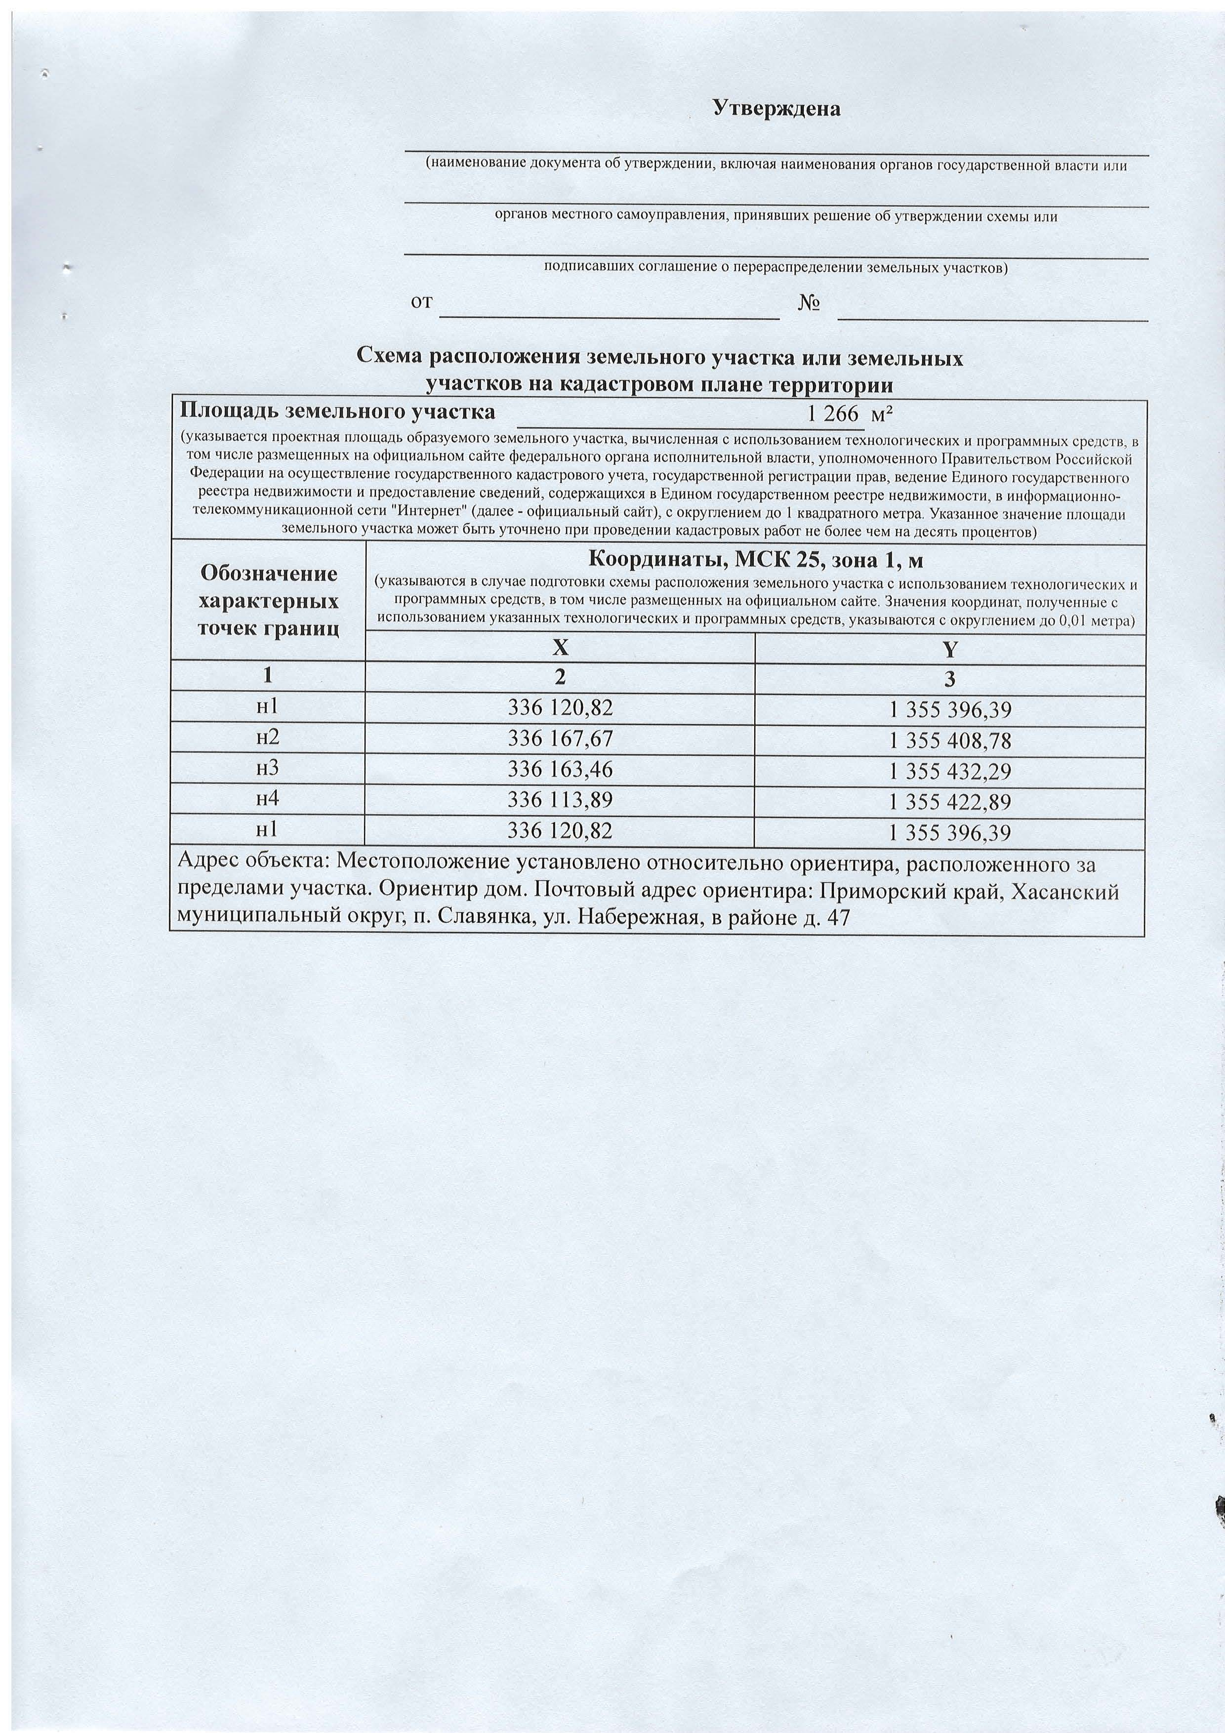
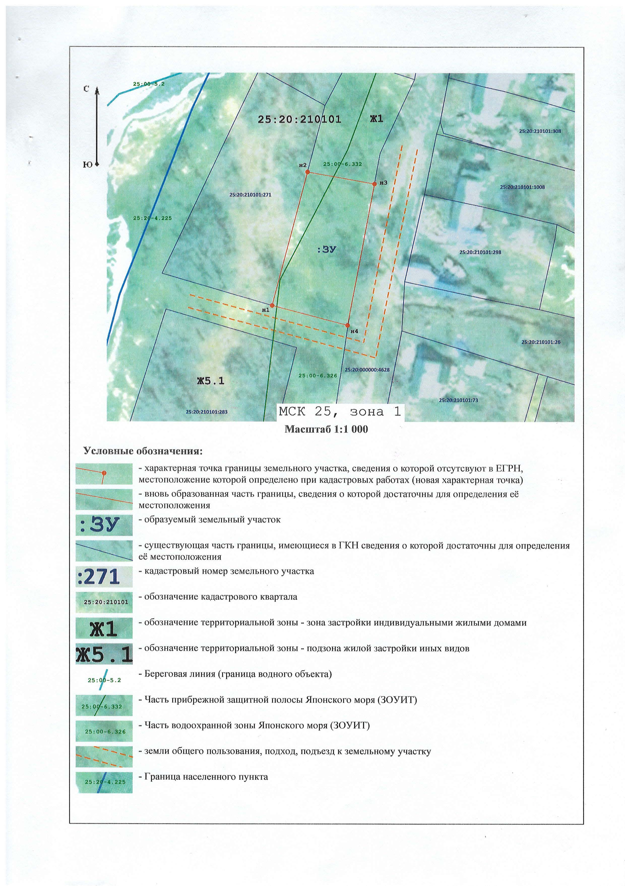

Сообщение о возможном установлении публичного сервитута в отношении земель, расположенных на территории Хасанского муниципального округа

Приморского края

В соответствии со статьей 39.42 Земельного кодекса Российской Федерации Администрация Хасанского муниципального округа Приморского края уведомляет о возможном установлении публичного сервитута в отношении земель кадастрового квартала 25:20:060101, для целей связанных с эксплуатацией линий и сооружений связи. Указанный сервитут планируется установить в интересах Акционерного общества «Первая Башенная Компания» (АО «ПБК») (ОГРН 1177746646197, ИНН 7707387700) для эксплуатации линий и сооружений связи.
Орган, рассматривающий ходатайство об установлении публичного сервитута | АДМИНИСТРАЦИЯ ХАСАНСКОГО МУНИЦИПАЛЬНОГО ОКРУГА ПРИМОРСКОГО КРАЯ 692701, Приморский край, Хасанский муниципальный округ, пгт Славянка, ул. Молодежная, д. 1, Телефон: (42331) 46479,факс (42331)46490 e-mail: hasanski@yandex.ru ОКПО 88804054, ОГРН 1222500031313 ИНН/КПП 2502070333/250201001
Цель установления публичного сервитута | Эксплуатация линий и сооружений связи.
Кадастровые номера земельных участков, в отношении которых устанавливается публичный сервитут | 25:20:370101:1339 (площадь публичного сервитута 100 кв. м.)
Адрес или иное описание местоположения земельного участка (участков), в отношении которого испрашивается публичный сервитут | Приморский край, Хасанский муниципальный округ, с. Витязь, ул. Березовая, в районе д. № 42
Адрес, по которому заинтересованные лица могут ознакомиться с поступившим ходатайством об установлении публичного сервитута и прилагаемым к нему описанием местоположения границ публичного сервитута, подать заявления об учете прав на земельные участки, а также срок подачи указанных заявлений, время приема заинтересованных лиц для ознакомления с поступившим ходатайством об установлении публичного сервитута | В течение 15 дней с 11.06.2026: 692701, Приморский край, Хасанский муниципальный округ, пгт Славянка, ул. Молодежная, д. 1, каб. 421/418/405
Официальные сайты в информационно-телекоммуникационной сети «Интернет», на которых размещается сообщение о поступившем ходатайстве об установлении публичного сервитута | https://xasanskij-r25.gosweb.gosuslugi.ru/
Графическое описание местоположения границ публичного сервитута, а также перечень координат характерных точек границ публичного сервитута | Прилагается к данному сообщению

Приложение: описание местоположения границ публичного сервитута на 2 листах.
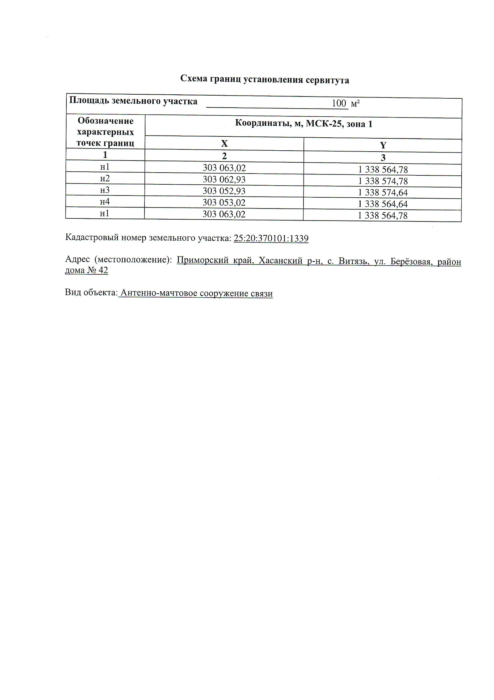
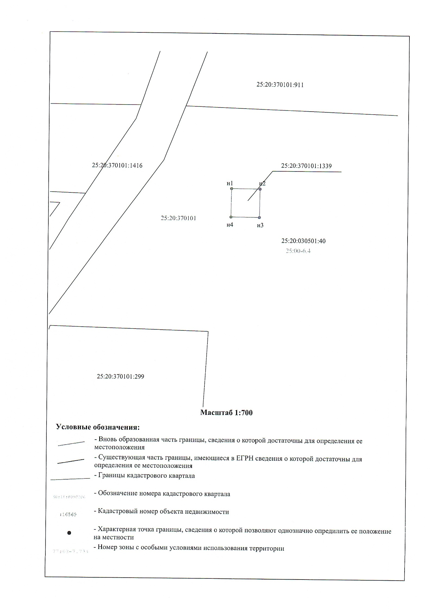

Сообщение о возможном установлении публичного сервитута в отношении земель, расположенных на территории Хасанского муниципального округа

Приморского края

В соответствии со статьей 39.42 Земельного кодекса Российской Федерации Администрация Хасанского муниципального округа Приморского края уведомляет о возможном установлении публичного сервитута в отношении земель кадастрового квартала 25:20:060101, для целей связанных со строительством и эксплуатацией сооружения связи. Указанный сервитут планируется установить в интересах Публичного акционерного общества «Мобильные ТелеСистемы» (ПАО «МТС») (ОГРН 1027700149124, ИНН 7740000076) для строительства и эксплуатации сооружения связи БС 25-01316 для оказания слуг связи.
Орган, рассматривающий ходатайство об установлении публичного сервитута | АДМИНИСТРАЦИЯ ХАСАНСКОГО МУНИЦИПАЛЬНОГО ОКРУГА ПРИМОРСКОГО КРАЯ 692701, Приморский край, Хасанский муниципальный округ, пгт Славянка, ул. Молодежная, д. 1, Телефон: (42331) 46479,факс (42331)46490 e-mail: hasanski@yandex.ru ОКПО 88804054, ОГРН 1222500031313 ИНН/КПП 2502070333/250201001
Цель установления публичного сервитута | Строительство и эксплуатация сооружения связи БС 25-01316 для оказания слуг связи
Кадастровые номера земельных участков, в отношении которых устанавливается публичный сервитут | Земли кадастрового квартала 25:20:060101 (площадь публичного сервитута 100 кв. м.)
Адрес или иное описание местоположения земельного участка (участков), в отношении которого испрашивается публичный сервитут | Приморский край, Хасанский район, с. Кравцовка, ул. Ручейная, в район д. 6
Адрес, по которому заинтересованные лица могут ознакомиться с поступившим ходатайством об установлении публичного сервитута и прилагаемым к нему описанием местоположения границ публичного сервитута, подать заявления об учете прав на земельные участки, а также срок подачи указанных заявлений, время приема заинтересованных лиц для ознакомления с поступившим ходатайством об установлении публичного сервитута | В течение 15 дней с 11.06.2026: 692701, Приморский край, Хасанский муниципальный округ, пгт Славянка, ул. Молодежная, д. 1, каб. 421/418/405
Официальные сайты в информационно-телекоммуникационной сети «Интернет», на которых размещается сообщение о поступившем ходатайстве об установлении публичного сервитута | https://xasanskij-r25.gosweb.gosuslugi.ru/
Графическое описание местоположения границ публичного сервитута, а также перечень координат характерных точек границ публичного сервитута | Прилагается к данному сообщению

Приложение: описание местоположения границ публичного сервитута на 2 листах.
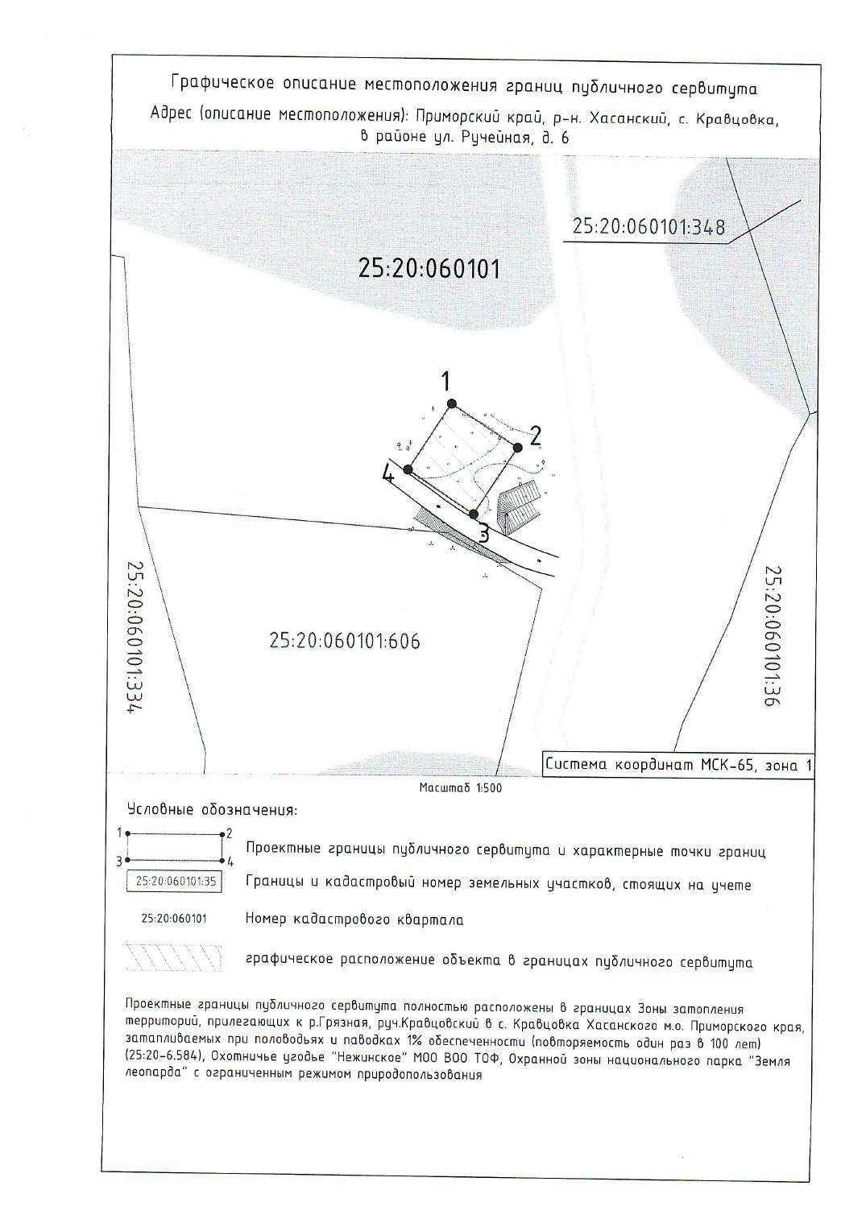
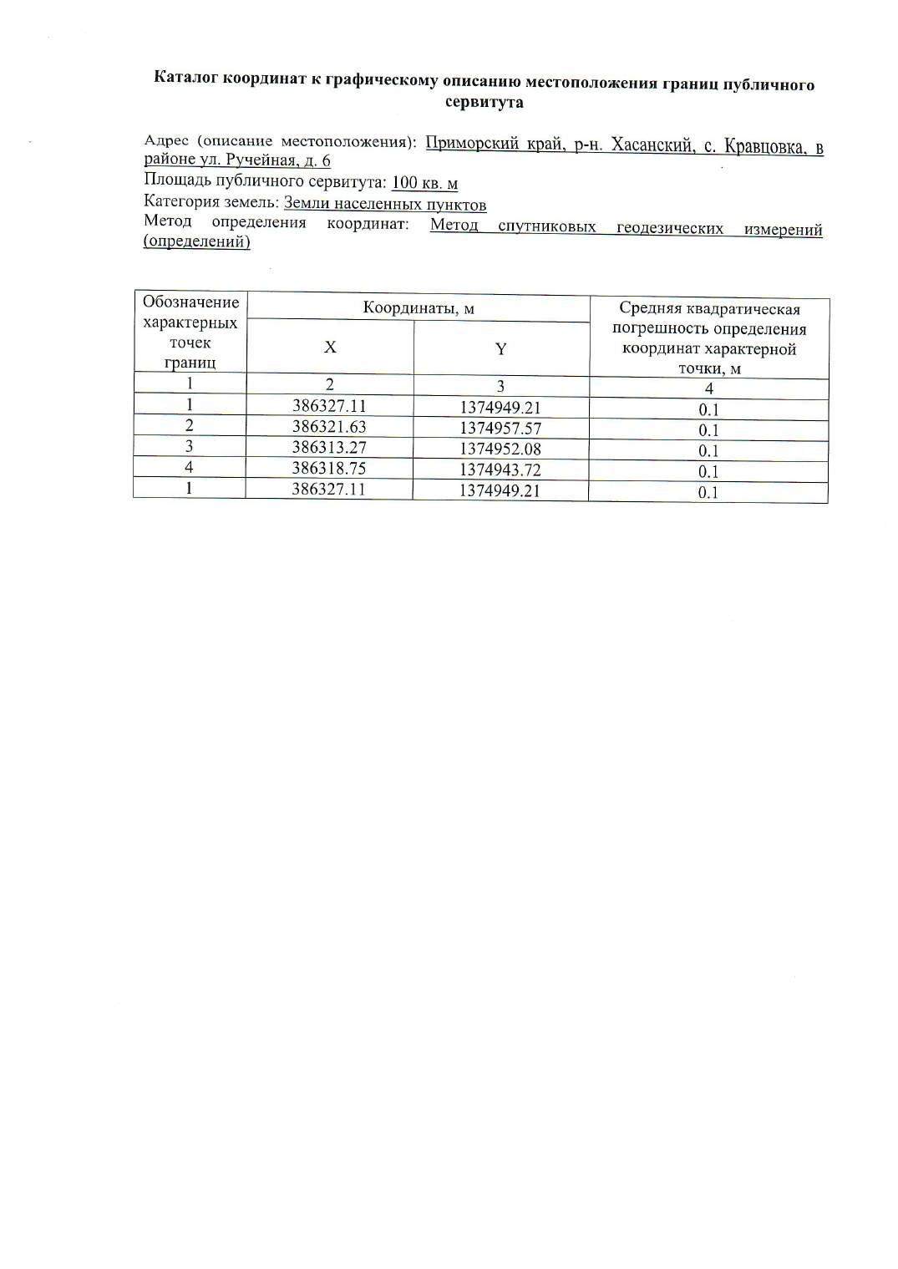

©Бюллетень муниципальных правовых актов
Хасанского муниципального округа

ВЫПУСК № 19

11 июня 2026 г.

Официальное издание, учрежденное администрацией
Хасанского муниципального округа исключительно
для издания официальных сообщений и материалов,
нормативных и иных актов Хасанского муниципального округа

Главный редактор Комогорова И.В.

Редакционная коллегия:
Комогорова И.В., Куличенко О.В., Захаренко М.А.
Издатель: Администрация Хасанского муниципального округа

________________________________
Адрес редакции:
692701 п. Славянка Приморского края, ул. Молодежная, 1.
Выпуск от 11 июня 2026 г. № 19

Тираж 9 экземпляров.
Свободная цена. Правом распространения обладает
МБУ «Централизованная библиотечная система» Хасанского муниципального округа.
Электронная версия издания размещена на официальном сайте
Хасанского муниципального округа (https://xasanskij-r25.gosweb.gosuslugi.ru/).

не заполняется в случае подачи заявления через МФЦ

